UPOZNAVANJE ŠKOLE I RADNE OKOLINE – PROMJENE VREMENA U PROSINCU (8.12.)

U PROSINCU SU ČESTE NISKE TEMPERTURE I JAKO HLADNA JUTRA. TREBAMO SE TOPLIJE ODIJEVATI!

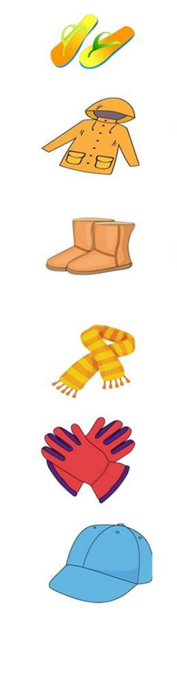
ZAOKRUŽI ODJEĆU KOJU NOSIMO U PROSINCU!
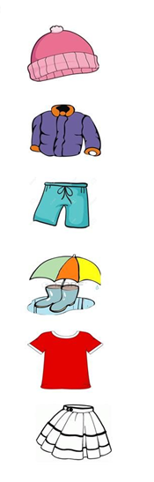

PONEKAD PADA SNIJEG.
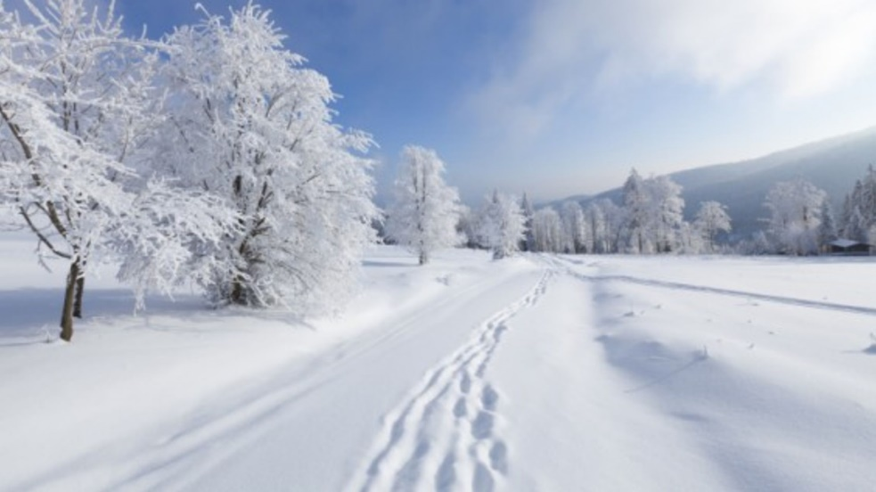

ČESTE SU MAGLE.
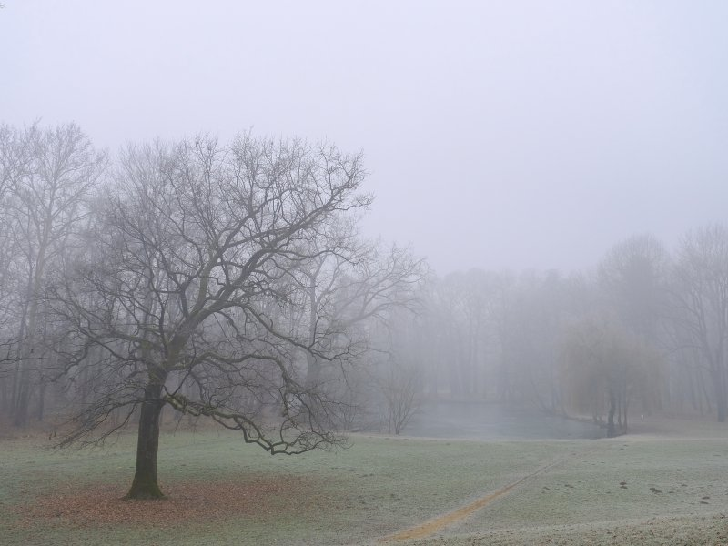

ČESTA JE POJAVA INJA.

INJE NASTAJE KADA SE KAPLJICE VODE ZBOG NISKIH TEMPERATURA BRZO ZALEDE.

INJE ČESTO VIDIMO NA GRANAMA DRVEĆA I NA TRAVI.
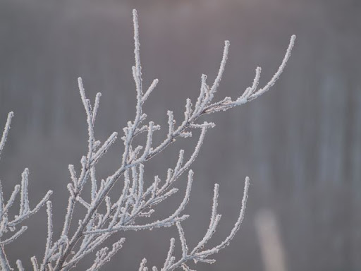
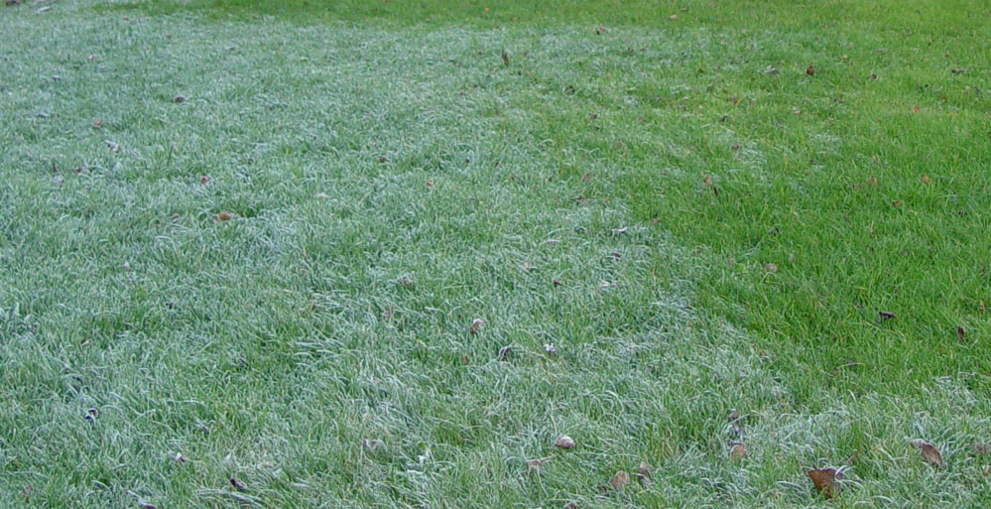

TREBAMO SE ZDRAVO HRANITI I JESTI ŠTO VIŠE VOĆA I POVRĆA.

TREBAMO ŠETATI SVAKI DAN.
